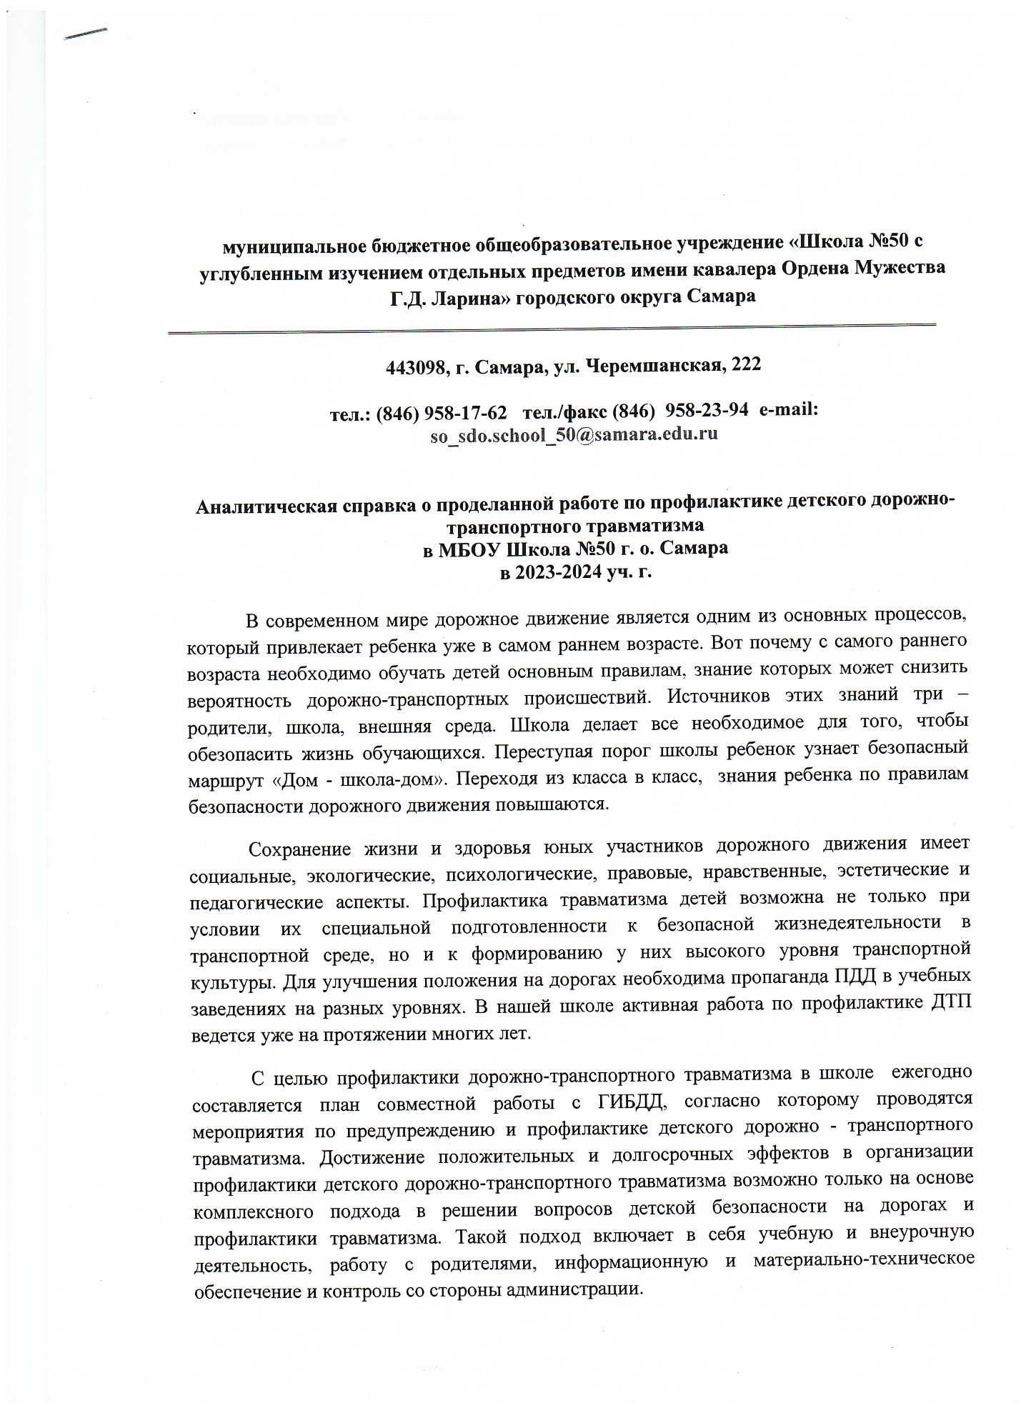

* расширение общего кругозора по правилам безопасного поведения на улицах и дорогах;
* формирование практических умений пешеходов;
* формирование культуры участника дорожного движения;
* воспитание отрицательного отношения к нарушителям норм поведения и Правил дорожного движения;
* вовлечение родителей в процесс обучения несовершеннолетних основам безопасного поведения на дорогах, проведение бесед на родительских собраниях;
* активизация деятельности отряда ЮИД;
* сотрудничество с инспекторами ОГИБДД.

Деятельность по профилактике ДДТТ осуществляется через дополнительное образование школы, уроки ОБЖ в среднем и старшем звене, занятия «Окружающий мир» в 1-4 классах, внеурочные занятия «Азбука дорожного движения» в 1-4 классах, занятия ПДД с 1-11 класс, систему работы классного руководителя, через развитие движения ЮИД. Охват учащихся изучением правил дорожного движения 100%.

В школе сформирован пакет нормативно-правовых документов по правилам детского дорожно-транспортного травматизма.

План мероприятий по предупреждению ДДТТ на 2023-2024 учебный год был разработан в разных направлениях: работа с родителями, с классами руководителями, педагогами, отдельными обучающимися, инспектором по пропаганде БДД.

Организация работы по профилактике ДТТ строится с учетом индивидуальных особенностей детей и дифференцируется по возрастным периодам.

Вопросы изучения ПДД и профилактики ДДТТ находят свое отражение в различных документах школы:

* план учебно-воспитательной работы школы;
* программа воспитания школы;
* планы классных руководителей.

Вопросы состояния работы по профилактике ДДТТ заслушиваются на педсоветах, административных совещаниях. Обучение правилам безопасного поведения на улицах и дорогах рассматривается как составная часть общеобразовательного процесса.

По школе изданы приказы:

- «Об организации работы по профилактике ДДТТ и назначении ответственного работника за проведение мероприятий по профилактике ПДД».

Приказом директора утверждены:

- план работы отряда ЮИД;

- план работы по предупреждению ДДТТ и т.д.;

На педагогическом совете 30.08.2023 г. были рассмотрены и утверждены:

- план работы по профилактике ДДТТ на 2023-2024 учебный год;

- Положение об отряде ЮИД;

На педсовете перед началом учебного года проанализированы итоги работы по профилактике ДДТТ и были определены конкретные задачи на текущий год. В ходе обсуждения данного вопроса отмечен положительный опыт работы классных руководителей и других педагогов, которые используют широкий спектр форм и методов работы по пропаганде безопасности на дороге: беседы, встречи с работниками ОГИБДД, игры, викторины и в соответствии с требованиями организовали работу с родителями и общественностью.

Для организации работы по безопасности дорожного движения в школе создана материальная база. В кабинетах всей школы оформлены уголки по безопасности дорожного движения. Также в школе имеется общешкольный уголок безопасности дорожного движения, состоящий из плакатов по ПДД в кабинете № 211. В школе выставляются творческие работы обучающихся, печатаются памятки для обучающихся, родителей. Имеется папка с лучшими разработками внеклассных мероприятий по безопасности дорожного движения для различных возрастных групп.

За отчетный период была проведена следующая работа:

В рамках Всероссийской акции «Внимание, дети» и в связи с началом 2023-2024 учебного года в МБОУ Школа №50 г. о. Самара организована и проведена акция «Внимание, дети!» по безопасности дорожного движения.

Было спланировано и проведено множество воспитательных и практических мероприятий, направленных на формирование и закрепление у обучающихся знаний основных правил дорожного движения, для предупреждения детского дорожно-транспортного травматизма. Классными руководителями 1-11 класса, педагогом - руководителем ЮИД были проведены следующие мероприятия:

1. Классные часы, викторины и часы общения: «Веселое путешествие в страну Светофорию», «Дорожные знаки», «Наш друг – светофор», «Дорога таит опасность», «Основные правила дорожного движения!».
2. Конкурсы рисунков и плакатов для обучающихся 1-4, 5-8, 9-11 класса на тему: «Будьте внимательны на дорогах», «Безопасная дорога домой»;
3. Практические занятия: «Правила перехода перекрестка» и «Переходя дорогу». Во время занятий обучающиеся 2, 4 класса познакомились с основными правилами перехода проезжей части дороги по пешеходному переходу в группах, в парах, а также самостоятельно, повторили основные действия пешехода на переходе, в случае, когда, есть светофор, и когда его нет;
4. Ежедневно с обучающимися 1-11 класса классные руководители, учителя-предметники проводили профилактические пятиминутки по предупреждению детского дорожно-транспортного травматизма, большое внимание уделялось правилам перехода проезжей части дороги, правилам движения пешеходов и велосипедистов.

Следует также отметить, что в школе традиционно продолжает свою работу, направленную на профилактику дорожно-транспортного травматизма обучающихся, отряд юных инспекторов дорожного движения. Ни одно общешкольное мероприятие по правилам дорожного движения не обходится без помощи ребят, которые с особым вниманием относятся к соблюдению ПДД, знают сами эти правила и делятся своими знаниями с другими ребятами. В рамках акции «Внимание, дети!» отряд ЮИД в сентябре 2023 года для учащихся первых классов  подготовил и провел праздник «Посвящение в пешеходы».  Главной целью,  которого стало расширение представлений обучающихся о правилах поведения на дороге, о  значении  дорожных знаков и сигналов светофора, развитие наблюдательности и внимания,  воспитание культурного пешехода.  Праздник прошёл в игровой  и познавательной форме.  Первоклассники были в восторге от праздника, и хочется надеяться, что  он  надолго сохранится в их памяти, и они  никогда не будут нарушать правила дорожного движения.

Классными руководителями, учителем ОБЖ, учителем ИЗО, членами отряда ЮИД совместно с его руководителем проведены занятия по ПДД с учащимися 1-11 класса, на которых дети закрепили полученные знания:

* викторина по правилам дорожного движения для 3 – 4 класса;
* в 1 -11 классе проведены беседы с учащимися о Правилах поведения на железной дороге, с показом мультфильмов «Правила поведения на железной дороге»;
* Конкур рисунков «Будь внимателен на дороге»;
* рейд «Юный пешеход» с целью предупреждения ДДТТ;
* выпуск наглядной агитации «Внимание, дорога!»;
* листовки – обращения с напоминанием о соблюдении правил движения во время каникул, листовок «Взаимное уважение на дорогах – залог безопасности»;
* Весенняя декада «Дорога и дети»;
* Рейды «Дорога требует дисциплины».

С родителями обучающихся проведены беседы по правилам дорожного движения. На первом родительском собрании родители вместе с детьми под руководством педагогов разрабатывали маршруты безопасного движения ребенка в школу.

На родительских собраниях были рассмотрены вопросы «Как научить ребенка безопасному поведению на дороге». Заместителем директора по ВР было сделано сообщение на родительских собраниях «О необходимости приобретения для детей фликеров, одежды, обуви, сумок (ранцев) со светоотражающими материалами».

Классные руководители рассказали родителям о неутешительной статистике аварийности, о наиболее частых причинах дорожно-транспортных происшествий, в том числе и с участием несовершеннолетних детей. Призвали родителей регулярно проводить с детьми разъяснительные беседы о правилах безопасного поведения на дороге, ежедневно напоминать о необходимости их соблюдать и самим быть положительным примером в любой дорожной ситуации, тем самым формируя общую транспортную культуру и оберегая жизнь и здоровье юных участников движения.

С обучающимися 1 класса была проведена экскурсия по безопасному маршруту «Дом-Школа-Дом». Ученикам напомнили о безопасности на дороге, о значимости светоотражающих элементов на портфелях и одежде. Классный руководитель провел с детьми краткий инструктаж о том, что следование по безопасному маршруту не только сможет экономить их время, но и, конечно же, обезопасит их жизнь от несчастных случаев на дороге.

Учителя всех классов ежедневно на последнем уроке проводили с детьми «Пятиминутки» безопасности о поведении на дорогах, в транспорте, безопасном пути следования домой, повторяли дорожные знаки.

Дети постоянные читатели газеты «Добрая дорога детства», где узнают много нового и интересного.

Все проведённые мероприятия явились частью постоянно осуществляемой школой работы по профилактике дорожного травматизма.

В основе работы с детьми по воспитанию культуры поведения на улице, в транспорте и обучения ПДД лежит педагогика сотрудничества. При совместном написании сценариев, различных разработок, составлении вопросов и загадок учитываются возможности, способности детей и тот объем знаний по ПДД и культуре поведения в транспорте и на улице, которые они получили на занятиях, экскурсиях, консультациях, во время бесед.

Анализируя проведённую работу можно отметить, что члены отряда ЮИД работали с желанием, и их работа была очень значима. В МБОУ Школа №50, работа по предупреждению детского дорожно-транспортного травматизма имеет положительные результаты, о чем свидетельствует отсутствие дорожно-транспортных происшествий (ДТП) с обучающимися в прошлом учебном году, а также участие в различных конкурсах районного и городского уровней.

***На 2024-2025 учебный год поставлены следующие цели и задачи:***

***Цель:*** формирование у школьников устойчивых навыков безопасного поведения на улицах и дорогах.

***Задачи:***

* Способствовать формированию у обучающихся потребности в изучении правил дорожного движения и осознанного к ним отношения;
* Способствовать формированию устойчивых навыков соблюдения и выполнения правил дорожного движения;
* Создавать условия для обучения способам оказания самопомощи и первой медицинской помощи при ДТП;
* Создавать условия для воспитания чувства ответственности, культуры безопасного поведения на дорогах и улицах;
* Активизировать деятельности отряда ЮИД;
* Сотрудничать активно с инспекторами ОГИБДД.

Заместитель директора по ВР Л.М. Кривопуск